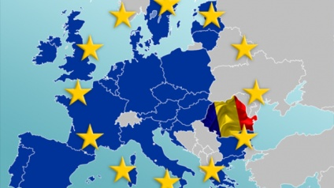
Uniunea Europeană
Uniunea Europeană s-a născut după al doilea război mondial, când unele ţările europene au decis să se unească economic.
În prezent Uniunea Europeană are 27 de state membre şi alte state în curs de aderare. Recent Marea Britanie a ieşit din Uniunea Europeană. Populaţia Uniunii Europene este de peste 500 milioane locuitori.
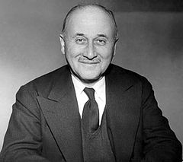
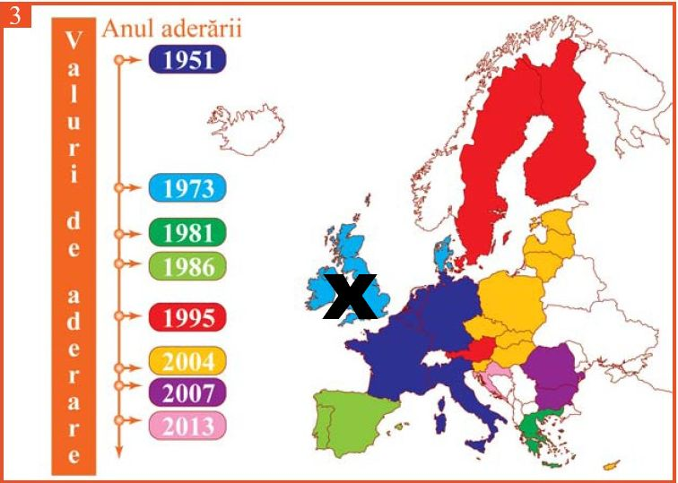
Ziua Europei este pe 9 Mai , iar imnul Uniunii Europene este „ Odă Bucuriei”
Fondatorul Uniunii Europene a fost Jean Monet. El a propus o colaborare la început între ţările Franţa şi Germania. La planul lui au aderat încă patru ţări : Belgia, Olanda, Luxemburg şi Italia ). Aceste ţări au format în 1951 prin Tratatul de la Paris Comunitatea Europeană a Cărbunelui şi Oţelului.
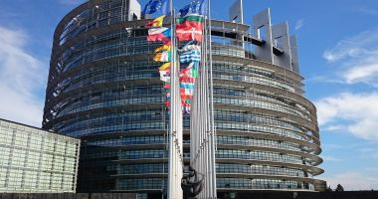
În anul 1957 s-a semnat Tratatul de la Roma prin care s-a creat Comunitatea Economică Europeană.
În 1992 prin Tratatul de la Maastricht s-a adoptat denumirea actuală de Uniunea Europeană.
Uniunea Europeană are trei instituţii importante :
- Parlamentul European cu sediul la Strasbourg, Bruxelles şi Luxemburg.
- Comisia Europeană cu sediul la Bruxelles care se ocupă de comerţ
- Curtea Europeană de justiţie cu sediul la Luxemburg care asigură respectarea legilor
Drepturile cetăţenilorsunt definite în Carta drepturilor fundamentale a Uniunii Europene.
Cetăţenii europeni beneficiază de drepturi civile, politice şi socio-economice.
Un drept important este dreptul la liberă circulaţie . Cetăţenii europeni se pot deplasa oriunde în Uniunea Europeană doar cu buletinul.

